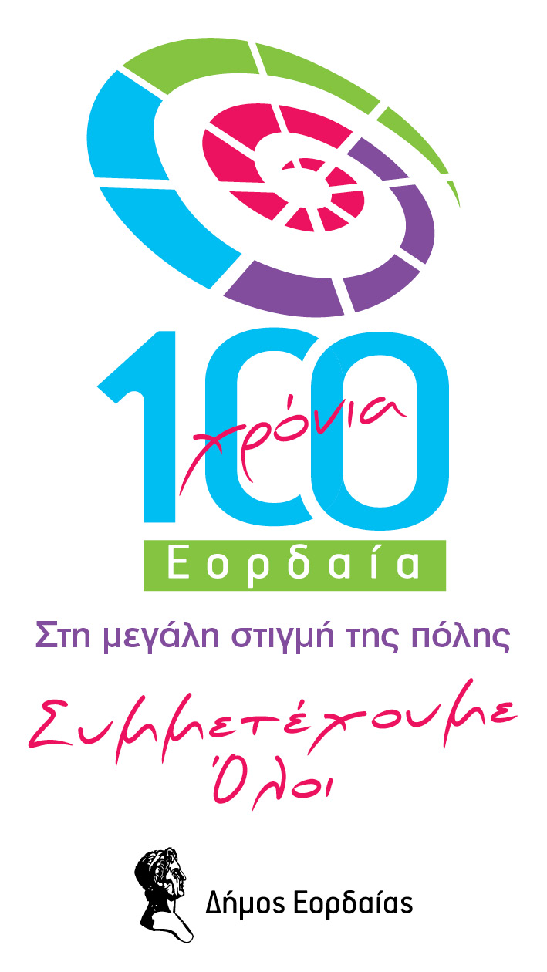

Πτολεμαίδα, 9 Νοεμβρίου, 2012

Εκδήλωση για την καταγωγή του ονόματος της Πτολεμαϊδας

Μια πολύ σημαντική εκδήλωση αφιερωμένη στην καταγωγή του ονόματος της Πτολεμαΐδας θα πραγματοποιηθεί το Σάββατο στις 6.30 το απόγευμα στο Πνευματικό Κέντρο Πτολεμαϊδας με τη συμμετοχή διακεκριμένων ομιλητών, οι οποίοι θα αναπτύξουν θέματα σχετικά με την ιστορική σχέση που συνδέει την Πτολεμαϊδα και την Αλεξάνδρεια της Αιγύπτου, αλλά και τις διμερείς σχέσεις μεταξύ των δύο χωρών.
Στην ημερίδα συμμετέχουν:
• Dr Hisham Darwish, Μορφωτικός Ακόλουθος της Πρεσβείας της Αραβικής Δημοκρατίας της Αιγύπτου στην Ελλάδα- Χαιρετισμός του Dr Darwish – κατά τη διάρκεια του οποίου θα επισημανθούν οι στενές σχέσεις που διέπουν τις δύο φίλες χώρες εδώ και αιώνες
• Ηassan Βadawy, Αραβολόγος, Βυζαντινολόγος Επίκουρος Καθηγητής ΑΠΘ: «Πτολεμαίος ο Λάγου: Από την Εορδαία της Μακεδονίας στην Οικουμενική Αλεξάνδρεια»
• Ahmed Mansour, Head of Ancient Egyptian Language Unit Calligraphy Center Bibliotheca Alexandrina: «Η βιβλιοθήκη της Αλεξάνδρειας χθες και σήμερα»
• Ανδρέας Ζαΐμης, Πρόεδρος του Συλλόγου «Φίλοι της Βιβλιοθήκης Αλεξάνδρειας»: «Οι δραστηριότητες του Συλλόγου Φίλοι της βιβλιοθήκης Αλεξάνδρειας»
• Χρήστος Μασσαλάς, Πρώην Πρύτανης Πανεπιστημίου Ιωαννίνων: «Ιχνηλατώντας την πολιτική και τη δημοκρατία».

